**Systemy Telemedyczne**

Autorzy:

Patrycja Haraburda

Paulina Gralicka

12. Aplikacja mobilna – e-karty gorączkowe dla oddziału szpitalnego z czytaniem znaczników NFC w celu identyfikacji pacjentów

1. **Opis projektu**

W wyniku zrealizowania projektu została wykonana aplikacja mobilna „e-karty gorączkowe” dla oddziału szpitalnego z czytaniem znaczników NFC. Jest to aplikacja mobilna dla systemu Android napisana w języku Kotlin. Wykorzystująca bazę danych Firebase Firestore.

* 1. **Wymagania systemowe**
* Minimalna wersja Android 6.0
* Telefon z NFC

1. **Instrukcja użytkownika systemu**

Aplikacja ta posiada dwa profile użytkowników, profil pielęgniarki oraz lekarza. Nowy użytkownik rejestrując się, podaje swoje dane osobowe, e-mail, hasło i wybiera profil użytkownika – lekarz, pielęgniarka. Po zarejestrowaniu aplikacja przechodzi do ekranu logowania.

Po zalogowaniu się do profilu lekarza jest możliwe wykonanie dwóch akcji. Pierwszą z nich jest dodanie nowego pacjenta. W tym celu należy wpisać dane pacjenta, a następnie zeskanować pacjenta przy użyciu znacznika NFC. Dzięki temu nowy pacjent zostanie przypisany do konkretnego znacznika. Drugą możliwością jest wejście w historię pomiarów, która otwiera bazę danych wszystkich zapisanych pacjentów wraz z pomiarami ich temperatury.

Po zalogowaniu się do profilu pielęgniarki również jest możliwe wykonanie dwóch czynności. Pierwszą z nich jest dodanie pomiaru temperatury i przypisanie jej do konkretnego pacjenta. Po dodaniu zostanie on zapisany w bazie danych. Drugą z możliwości jest zobaczenie historii pomiarów konkretnego pacjenta, poprzez sczytanie jego znacznika NFC.

Z każdego z profili użytkowników lekarza oraz pielęgniarki można się z łatwością wylogować. Opcja wylogowania znajduje się w głównym panelu zarówno pielęgniarki jak i lekarza. Powoduje to powrót do opcji logowania, a także rejestracji.

1. **Opis instalacji**

W celu zainstalowania aplikacji „karty e-gorączkowe” na telefonie należy wykonać kilka prostych kroków. W pierwszej kolejności należy zainstalować na swoim komputerze program „Sourcetree” z oficjalnej strony sourceapp.com, który pozwoli na zapisanie kodu źródłowego aplikacji na komputerze i go wykorzystanie. Następnie należy wejść na stronę internetową: (tutaj link do repozytorium wydziałowego?) w celu pobrania git clone aplikacji. Po wykonaniu wyżej wymienionych czynności należy uruchomić aplikację Sourcetree → File → Clone/New, a następnie wybrać zapisany wcześniej git clone i uruchomić.

Kolejnym krokiem jest pobranie środowiska Android Studio z oficjalnej strony developer.android.com. Po zainstalowaniu aplikacji, należy wybrać File → New → Import Project i wybrać zapisany wcześniej projekt i uruchomić go.

Przed ostatecznym zainstalowaniem aplikacji na telefonie należy włączyć w nim opcje deweloperskie. W tym celu należy włączyć ustawienia telefonu i wyszukać pozycję „Informacje o telefonie” a następnie na liście opcji „Informacje o oprogramowaniu”. W celu włączenia dostępu do opcji programistycznych w telefonie należy siedem razy nacisnąć pozycję „Numer wersji”. Kiedy będą już aktywne, na ekranie powinna pojawić się stosowna informacja. W kolejnym kroku należy wrócić do ustawień telefonu i otworzyć nową pozycję „Opcje programistyczne”. Następnie należy wyszukać na liście „Debugowanie USB” i włączyć.

W ostatnim kroku należy podłączyć telefon do komputera i upewnić się, że program widzi podłączony telefon w dostępnych urządzeniach. Następnie należy uruchomić program, a aplikacja automatycznie zainstaluje się na telefonie.

1. **Ekrany aplikacji**
   1. **Panel rejestracji**

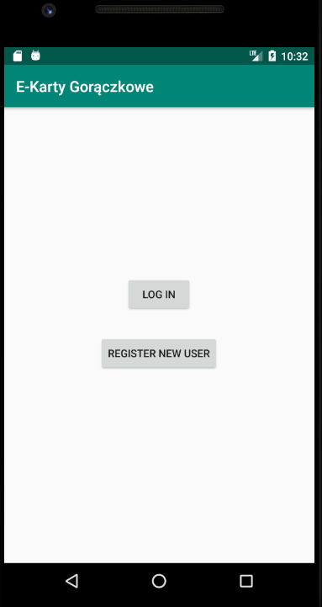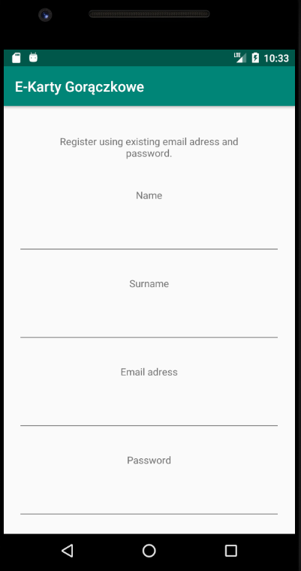

REGISTER NEW USER

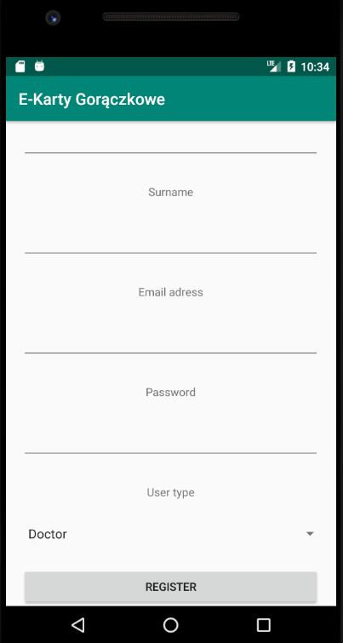

* 1. 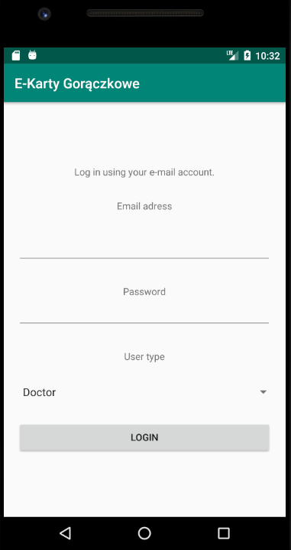**Panel logowania**

LOG IN

* 1. **Profil lekarza** 
     1. **Dodaj pacjenta**

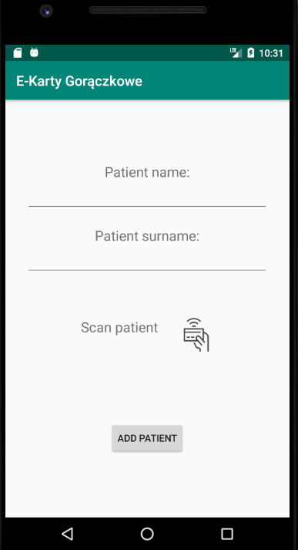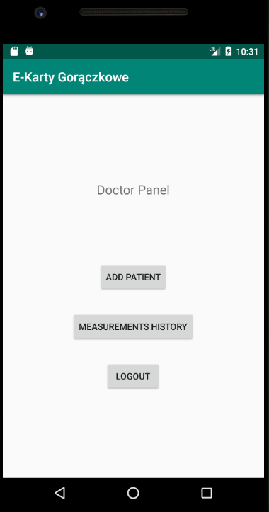

ADD PATIENT

* + 1. **Historia pomiarów**

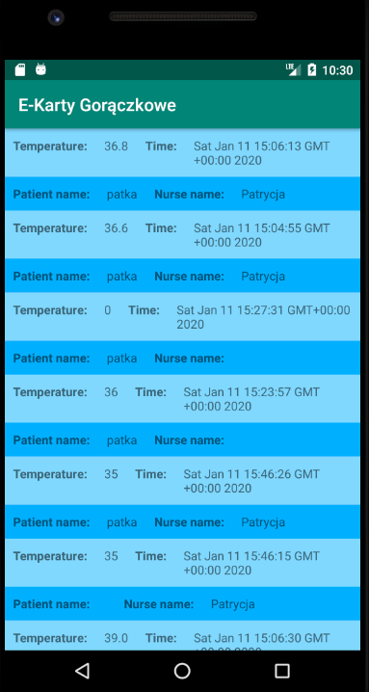

MEASURMENT HISTORY

* 1. **Profil** **pielęgniarki**
     1. 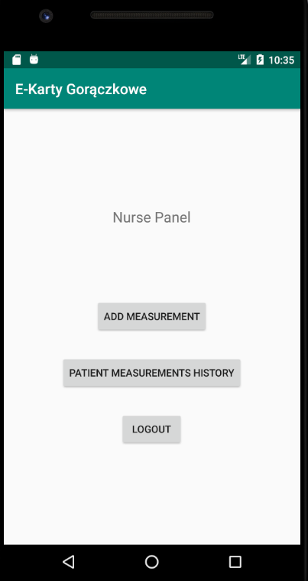**Dodaj** **pomiar**

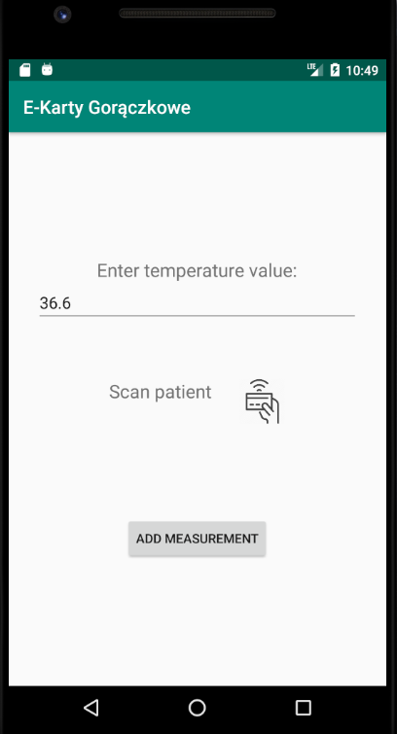

ADD MEASURMENT

* + 1. **Historia pomiarów pacjenta**

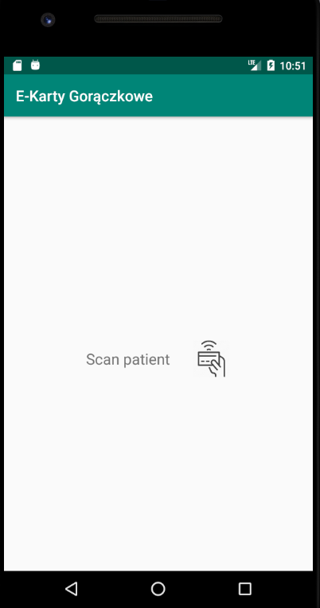

PIETIENT MEASURMENTS HISTORY

1. **Podział zadań w zespole**

Koncepcja – Paulina Gralicka, Patrycja Haraburda

Implementacja – Patrycja Haraburda

Dokumentacja – Paulina Gralicka